

Master Mind

MANUEL D’UTILISATION

B2 Ingésup | Projet Java | 13 Mars 2018

# Démarrage de l’application

Pour démarrer l’application, il faut que vous vous rendiez dans le dossier contenant « master mind 2.jar ». Vous devez lancer une invite de commande en tapant « cmd » puis faites « Entrée » comme ci-dessous :

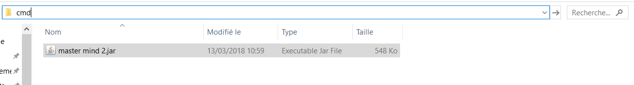

Une Invite de commande devrait apparaitre comme-ceci :

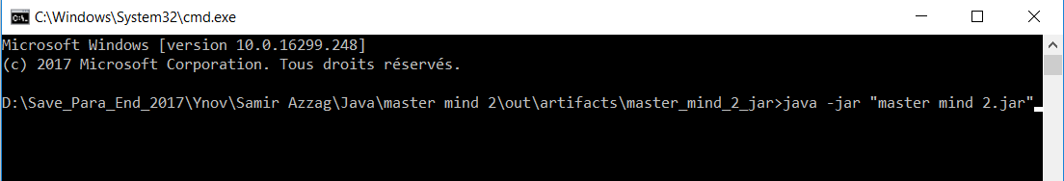

Tapez la commande suivante : java -jar « master mind 2.jar» et faites « Entrée » :

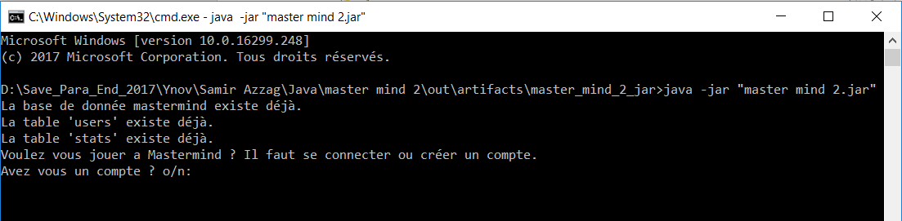

Le jeu vient de se lancer. Vous pouvez passer au point suivant pour créer votre compte.

# Comment jouer ?

1. Création de Compte

La Création de compte se fait lors du lancement du programme, vous devez entrer « n » lors de la question posée. Vous devrez entrer votre nom, votre prénom, votre pseudo, votre mot de passe, votre adresse mail ainsi que votre date de naissance. Si vous n’avez pas d’erreur(s) votre compte sera créé comme ci-dessous.

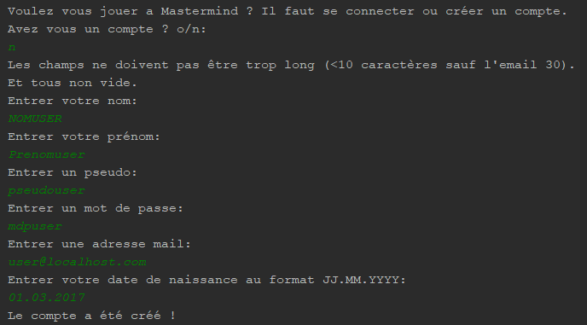

1. Connexion au Compte

Vous pouvez désormais vous connecter au compte que vous avez créé précédemment, il vous faudra pour cela votre Pseudo et votre mot de passe (cf. image2).

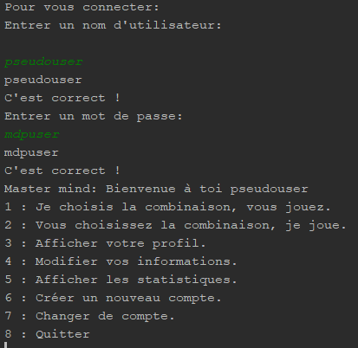

# Le Menu

1. Je choisis une combinaison, vous jouez

C’est le mode contre l’ordinateur, il vous choisit une combinaison et vous devez la trouver un 10 essais comme ci-dessous :

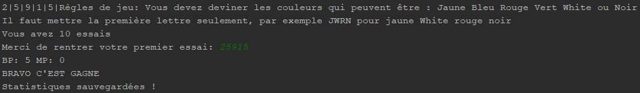

1. Vous choisissez la combinaison, je joue

C’est vous qui faites jouer l’ordinateur, il va avoir 10 essais pour trouver votre combinaison, tapez « 2 » pour lancer ce mode.

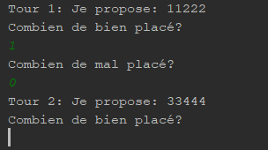

Au bout des 10 tours il devrait vous proposer la bonne solution a mois que vous ayez réussi à le berner.

1. Afficher le profil

Vos informations personnelles s’affichent, sauf votre mot de passe qui reste confidentiel. L’affichage du profil s’obtient en tapant « 3 »

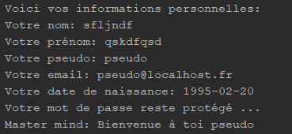

1. Modifier vos informations

Vous pouvez modifier vos informations en tapant « 4 », un menu apparaitra pour changer vos informations comme ci-dessous :

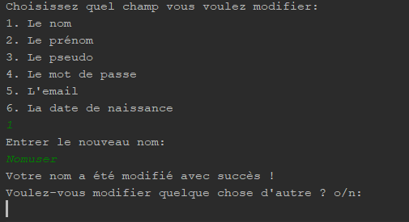

Selon le champ que vous voulez modifier il vous faudra entrer le numéro du champ en fonction comme ci-dessus pour changer le prénom par exemple.

1. Afficher les statistiques

Vous pouvez afficher les statistiques en tapant « 5 » elles vous permettrons de voir votre ratio de victoire et de défaite et votre classement général par rapport aux autres joueurs.

1. Créer un nouveau compte

L’option 6 vous permet de recommencer de zéro en créant un nouveau compte.

1. Changer de compte

Vous pouvez également vous connecter à un autre compte en tapant « 7 », cela peut vous permettre de jouer à 2 sur le même jeu avec un compte différent et donc séparer vos statistiques par exemple.

1. Quitter

Enfin l’option 8 vous permettra de quitter l’application et se déconnecte automatiquement.

L’équipe du Mastermind vous souhaite de bonnes parties.

Pour tout complément d’informations merci de contacter le support.